了解不同类型的压缩空气干燥器

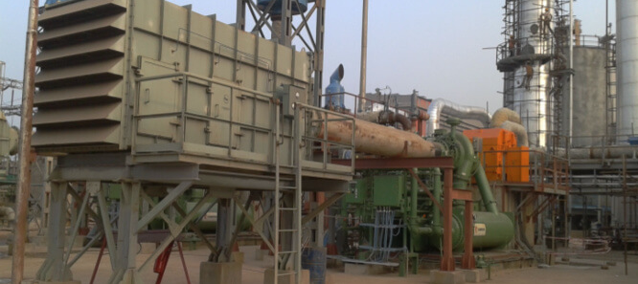
压缩空气干燥器对一些工业制造过程至关重要。食品和饮料制造、化合物合成、制药以及石油和天然气勘探只是少数需要干燥的压缩空气以获得最佳生产力的行业。本文将进一步描述可用于的不同类型的空气干燥器。
什么是压缩空气干燥器？
压缩空气干燥器是一种设备，可以从为各种工业目的而加压的空气中去除水蒸气。压缩空气干燥器在很多对湿度敏感的应用中几乎是不可或缺的。空气干燥器如何工作？空气干燥器有多种配置，并以不同方式运作。
压缩空气干燥器的类型
以下是最常用的空气干燥器系统的描述。
冷藏式空气干燥器
脱水式空气干燥器
干燥剂空气干燥器
化学空气干燥器
膜式空气干燥器
冷藏式空气干燥器
这些干燥器是根据冷凝原理操作的。冷冻式空气干燥器将压缩空气冷却到非常低的温度，使悬浮在空气中的水分凝结成液体形式。一旦水被去除，干燥的气流就可以继续流向需要它的应用。
冷冻式干燥机有循环式和非循环式之分。循环式冷冻干燥器的操作类似于标准冰箱，根据需求提供可变的冷却。非循环装置提供与需求无关的恒定冷却，但这使它们成为效率较低的选择。
应用
冷冻式空气干燥器是一些制造和服务应用的流行选择，这些应用要求压缩空气中没有可检测的水分。然而，它们不适合高度敏感的应用，因为即使是少量的水也会对其造成损害。
优点和缺点
冷藏空气干燥器的优点包括
安装成本低
操作成本低
对空气中的微粒有抵抗力
缺点包括：
不适合在零度以下的温度下运行
具备边缘化的露点能力

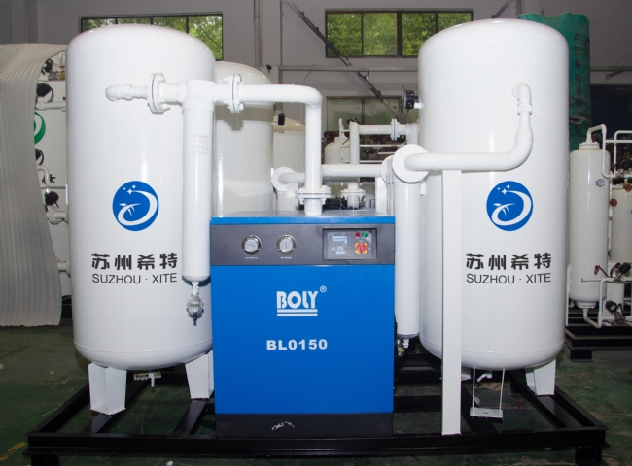
脱水式空气干燥器
这些干燥器拥有一种吸收机制，有助于从通过它们的空气中去除水分。此外，脱气式干燥机使用吸湿性盐片，饱和后需要更换。
应用
脱气式干燥机可以有效地部署在需要干燥、加压空气的危险、偏远地区。受益于脱气式干燥机的应用实例包括垃圾填埋场、木材和沥青制造行业。
优点和缺点
使用潮汐式干燥机的主要好处包括：
在处理受污染的空气/废气的特殊条件下，它易于使用
最小的维护要求
不需要电力来操作
潮解式空气干燥器的缺点如下：
吸湿性干燥材料必须定期更换，导致维护成本增加
露点随空气温度的变化而变化
干燥剂空气干燥器
干燥剂空气干燥器也使用吸湿性材料（硅胶、活性氧化铝）来实现空气干燥。吸收装置通常包括一个双塔干燥系统，两室都充满了干燥剂材料。
在操作过程中，一个塔在积极地干燥通过它的空气，而第二个塔则处于再生状态（被水分饱和的干燥剂正在被更新以进一步使用）。在整个运行周期中，两个塔在干燥和再生阶段之间来回切换。
应用
这些类型的压缩空气干燥器在对湿度敏感的工业和商业应用中具有优势，包括：
防霉
医疗保健/医药处方环境
食品加工
织物制造
溜冰场
优点和缺点
吸附式干燥机的优点包括：
稳定、低露点
适度的运行成本
适合在恶劣的、孤立的环境中使用
使用干燥器的缺点包括：
设置成本较高
需要进行空气过滤，以防止干燥剂因悬浮油而降解
通常需要清洗空气
化学空气干燥器
这些干燥器利用吸湿性材料来实现从加压空气中去除水分。一个典型的设置是一个包含氯化钙或锂珠的干燥装置，它将水分从通过它的气流中拉出来。此外，高质量的凝聚过滤器和微粒过滤器通常被整合在一起，以延长干燥材料的寿命。
应用
化学烘干机是整合对水分敏感的化学制造和食品加工应用的良好选择。
优点和缺点
化学空气干燥器的优点包括：
低廉的设置/持续成本
由于没有移动部件，维护工作最少
需要很少的监测
缺点包括
更换干燥剂的费用很高
需要高质量的过滤系统来保持吸湿材料的效用
化学品的处理很复杂，成本很高
膜空气干燥器
膜干燥器是压缩空气干燥的一个有效选择。它们利用含有微管的专用膜来过滤压缩空气中的水分。这些微管保留水分，同时允许干燥后的气流流向收集装置或所需应用。
应用
膜干燥器被用于需要除湿、食品加工和气体分离的应用中。
优点和缺点
使用这些类型的空气干燥器的好处包括：
远程操作，不需要用电
安静的操作，没有移动部件
易于维护
膜空气干燥系统的缺点包括：。
只有在没有油和微粒杂质的清洁空气中才能有效运行
需要定期更换过滤器，以防止过滤通道的堵塞

